Biogenerasi Vol 10 No 4, 2025
Biogenerasi: Jurnal Pendidikan Biologi
Universitas Cokroaminoto Palopo
https://e-journal.my.id/biogenerasi
e-ISSN 2579-7085
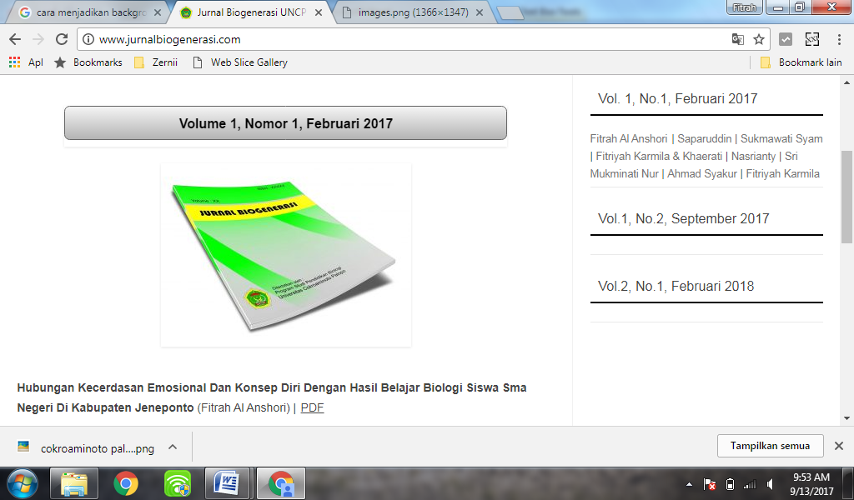


INVENTARISASI DAN PEMBARUAN KOMPOSISI SPESIES IKAN
DI SUNGAI BUMANG, PULAU BANGKA

¹Reza, ²Muhammad Ali Akbar, ^{3*}Uswatun Khasana, ⁴Ardiansyah Kurniawan

^{1,2,3,4} Universitas Bangka Belitung, Indonesia

*Corresponding author E-mail: uswatun020616@gmail.com

DOI : 10.30605/biogenerasi.v10i4.7056
Accepted : 2 Oktober 2025 Approved : 20 Oktober 2025 Published : 27 Oktober 2025
Abstract

The Bumang River is one of the rivers on Bangka Island that has not been affected by tin mining. Several fish species have been reported in this river, including Osteochilus spilurus, Pristolepis grooti and Brevibora cheeya. This study aims to inventory and re-update the composition of fish species in the Bumang River, Bangka Island. Exploration and identification of freshwater fish were carried out in June - August 2025. The location of the fish exploration in the Bumang River is in Kemuja Village, West Mendo District, Bangka Regency with coordinates 2 ° 5′ 8.48 ″ S, 105 ° 57′ 24.55 ″ E. This study uses a descriptive exploratory. Exploration of fish samples from several points in the river using umbrella traps. The fish obtained will be identified and water quality measurements will be carried out directly in the waters where the traps are installed. A total of 37 species and 7 families of fish were collected during the research. Among the seven families identified, the Cyprinidae family had the largest number of species, with 12, followed by the Osphronemidae family with 7 species, and the remaining families with only 1 to 3 species. The high number of species and families identified indicates that the Bumang River has a high fish diversity and the diversity of fish in this river is also enriched by the presence of endemic species, namely: Betta schaleri, Betta chloropharynx, and Parospremenus bintan.

Keywords: Bumang River, Biodiversity, Bangka Island

PENDAHULUAN
Pulau Bangka dikenal sebagai salah satu daerah penghasil timah terbesar di Indonesia. Aktivitas penambangan timah, baik legal maupun ilegal, telah berlangsung selama beberapa dekade dan memberikan dampak signifikan terhadap lingkungan, terutama ekosistem perairan. Kegiatan penambangan timah yang berada di daratan Pulau Bangka menghasilkan limbah berupa lumpur, logam berat, dan sedimen halus yang terbawa ke badan sungai. Akumulasi sedimen berpengaruh terhadap meningkatnya kekeruhan air hingga keberadaan kandungan logam berat. Kekeruhan menyebabkan sedimentasi yang berdampak pada perubahan fisik habitat dan pendangkalan Sungai.
Kondisi ini menyebabkan terjadinya penurunan keanekaragaman ikan air tawar di sungai. Hal ini terlihat pada Sungai Baturusa yang mengalami kemunduran mutu kualitas air sebagai dampak limbah tambang timah Masyarakat (Mentari et al., 2017). Tentunya kondisi ini dapat berdampak pada keberadaan ikan-ikan yang berhabitat dalam sungai. Lebih jelas terlihat pada temuan bahwa Sungai Menduk dan Sungai Jeruk yang memiliki konektivitas aliran yang sama namun memiliki keanekaragaman ikan yang berbeda. Sungai Menduk yang terdampak penambangan yang menjadikan kekeruhannya meningkat, memiliki jumlah spesies ikan sebanyak 21 spesies ikan dari 10 famili (Muslih et al., 2014). Sementara Sungai Jeruk yang belum terdampak limbah tambang memiliki 36 spesies dari 16 family ikan air tawar (Muslih, 2014).
Sungai Bumang merupakan salah satu Sungai di Pulau Bangka yang belum terdampak pertambangan timah. Beberapa spesies ikan dilaporkan keberadaannya di sungai ini, diantaranya adalah Osteochilus spilurus (Damayanti et al., 2024), Pristolepis grooti (Akbar et al., 2025), dan Brevibora cheeya (Lestari et al., 2024). Daim et al. (2020) melaporkan bahwa terdapat 8 spesies ikan air tawar yang ditemukan pada sungai yang juga menjadi penyedia irigasi sawah-sawah padi di Desa Kemuja, Kabupaten Bangka ini. Tentunya temuan ini kurang sesuai dengan kondisi Sungai yang tidak terpengaruh pertambangan timah. Sebagaimana pada hasil riset Muslih et al. (2014), jumlah ikan air tawar yang ditemukan seharusnya lebih banyak dari jumlah yang ditemukan.
Untuk itu dilakukan inventarisir ulang terhadap keanekaragaman ikan air tawar di Sungai Bumang. Upaya ini dinilai penting untuk mengetahui keragaman ikan yang berada pada Sungai di Pulau Bangka yang belum terdampak pertambangan timah. Selain itu, temuan keanekaragaman ikan ini dapat menjadi landasan pengelolaan Sungai Bumang lebih berkelanjutan.

METODE
Eksplorasi dan identifikasi ikan air tawar dilakukan pada bulan Juni - Agustus tahun 2025. Lokasi eksplorasi ikan di Sungai Bumang yang berada di Desa Kemuja, Kacamatan Mendo Barat, Kabupaten Bangka dengan koordinat 2° 5′ 8.48″ LS, 105° 57′ 24.55″ BT (Gambar 1).
Penelitian ini menggunakan metode deskriptif eksploratif merupakan salah satu metode yang dapat mengungkapkan suatu fakta kejadian dan objek aktivitas (Tiurlan, et.al., 2019). Eksplorasi sampel ikan dari beberapa titik sungai dengan menggunakan bubu (Gambar 2). Ikan yang didapatkan akan diidentifikasi jenis dan pengukuran kualitas air dilakukan langsung pada perairan yang dipasangkan bubu (Aprilliyani dan Rahayuningsih, 2020).

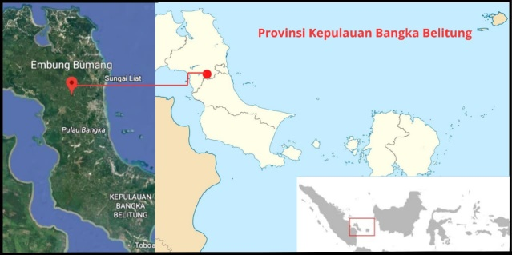
Gambar 1. Lokasi Sampling Penelitian
Lokasi sampling penelitian berada di pulau provinsi bangka belitung

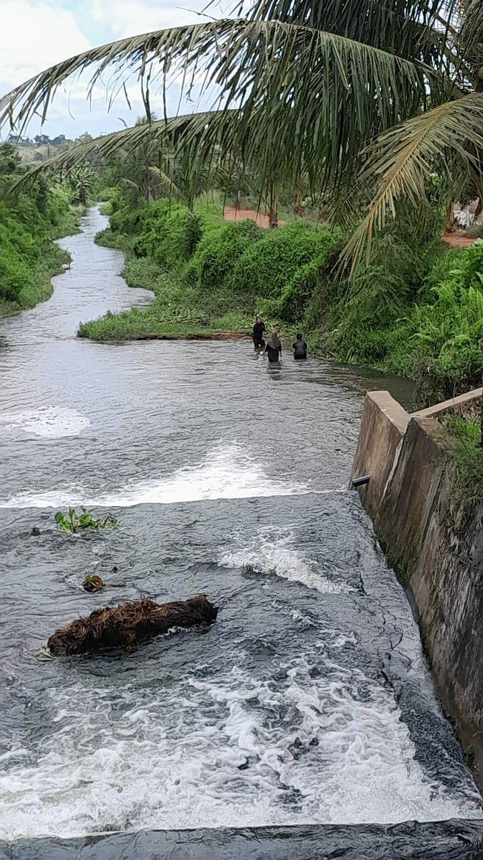
Gambar 2. Sungai Bumang di Pulau Bangka
Alat dan bahan yang digunakan dalam penelitian untuk pengambilan sampel yaitu berupa Bubu Payung, pH Meter, Do Meter, Kamera Hp, Thermometer, Ember dan formalin 96 %. Adapun bahan yang digunakan berupa nasi dan terasi sebagai umpan dari bubu.

HASIL DAN PEMBAHASAN
Sungai Bumang memiliki ekosistem perairan yang bersubstrat lumpur. Perairannya memiliki nilai pH air tidak terlalu asam dengan kisaran nilai 5 hingga 6. Data kualitas air lainnya ditampilkan pada Tabel 1.
Tabel 1. Nilai Kualitas Air di Lokasi Penelitian
Parameter | Nilai Kualitas Air
Suhu (º C) | 25-28 ºC
pH | 5-6
Do | 3,7 – 6,5 mg/L
Eksplorasi dan identifikasi ikan di Sungai Bumang menunjukkan keberadaan berbagai jenis ikan air tawar. Terdapat 37 spesies ikan air tawar yang teridentifikasi dalam ekplorasi ini. Spesies - spesies tersebut beserta nama lokalnya ditampilkan secara lengkap pada Tabel 2.

Tabel 2. Ikan air tawar yang terindentifikasi di Sungai Bumang, Kabupaten Bangka.
No | Family | Genus | Nama Spesies | Nama Lokal
1. | Bagridae | Hemibagrus | Hemibagrus nemurus | Baung
2. | Cyprinidae | Cyclocheilichthys | Cyclocheilichthys apogon | Keperas
3. | Mastacembelidae | Mastacembelus | Mastacembelus notophetalmus | Tilan
4. | Cyprinidae | Osteochillus | Osteochillus spilurus | Cempedik
5. | Cyprinidae | Osteochillus | Osteochillus vittatus | Nilem
6. | Cyprinidae | Striuntius | Striuntius gemellus | Kemuring
7. | Osphronemidae | Luciocephalus | Luciocephalus pulcer | Tepelusok
8. | - | Krytopterus | Krytopterus sp | Lais
9. | Nandidae | Nandus | Nandus nebulosus | Ketiber
10. | Cyprinidae | Rasbora | Rasbora eintovenii | Seluang
11. | Osphronemidae | Trichopodus | Trichopodus trichopterus | Sepat
12. | Cyprinidae | Rasbora | Rasbora bankanensis | Kenancat
13. | Cyprinidae | Rasbora | Rasbora chephalotaenia | Seluang jalir
14. | Nandidae | Pristolepis | Pristolepis grooti | Sepatung
15. | Channidae | Chana | Chana striata | Gabus
16. | Cyprinidae | Barbodes | Barbodes selifer | Tanah
17. | Siluridae | Silulichtys | Silulichthys sp. | Kelampai
18. | Nemacheilidae | Nemacheilus | Nemacheilus fasciatus | Pasir /uceng
19. | Clariidae | Clarias | Clarias nieuhofil | Kelik
20. | Cyprinidae | Brevibora | Brevibora cheeya | Bebidis
21. | Cyprinidae | Osteochillus | Osteochillus flavicauda | Seluang
22. | - | Pangio | Pangio semicincta | -
23. | Cyprinidae | Trigonopoma | Trigonopoma gracil | Seluang
24. | Cyprinidae | Trigonopoma | Trigonopoma pauciperforatum | Seluang darah
25. | Zenarchopteridae | Hemirhamphodon | Hemirhamphodon pogonognathus | Julung-julung
26. | Aplocheilidae | Aplocheilus | Aplocheilus panchax | Kepala timah
27. | - | Parathelphusa | Parathelphusa sp.
28. | Osphronemidae | Parospremenus | Parospromenus bintan | Tempalak biji labu
29. | Clariidae | Clarias | Clarias batrachus | Kelik
30. | Osphronemcidae | Betta | Betta schaleri | Tempalak
31. | Osphronemidae | Betta | Betta chloropharynx | Tempalak budu
32. | - | Kottelatlimia | Kottelatlimia pristes | -
33. | Balitoridae | Neohomaloptera | Neohomaloptera sp. | -
34. | Osphronemidae | Belontia | Belontia hasselti | Selincah
35.  36.  37. | Anabantidae  Channidae  Channidae | Anabas  Chana  Chana | Anabas testudineus  Chana lucius  Chana micropeltes | Betok  Kiyong  Toman

Pembahasan
Perairan di Pulau Bangka umumnya memiliki pH yang cenderung rendah. Kondisi keasaman ini terutama dikaitkan dengan aktivitas penambangan timah, keberadaan batuan granit yang rentan menimbulkan acid rock drainage, dan degradasi dari vegetasi serta bahan organik yang tinggi. Sungai-sungai di Pulau Bangka memiliki kecenderungan pH lebih asam (Saputra et al., 2025; Lindiatika et al., 2024; Putri et al., 2023; Kurniawan et al., 2023). Pada kolong bekas tambang dan sungai yang terdampak tambang timah, keasamannya lebih terkait dengan aktifitas penambangan timah dengan mineral yang mencemarinya (Prasetiyono, 2015). Kondisi ini memungkinkan jika suatu sungai terdampak pertambangan timah memungkinkan keasaman airnya semakin rendah (Asriani dan Kurniawan, 2015).
Pada parameter kualitas air lainnya termasuk dalam kategori normal. Oksigen terlarut juga tergolong tinggi. Hal ini diprediksi akibat pengaruh adanya arus pada perairan tersebut. Arus pada sungai dapat dipengaruhi dengan adanya angin yang ada dipermukaan air sehingga dapat mempengaruhi persebaran plankton dan dapat mempengaruhi oksigen terlarut dalam perairan (Muslim & Salwiyah, 2024).
Sungai Bumang teridentifikasi memiliki 37 spesies ikan. Jumlah ini jauh lebih banyak dibandingkan temuan sebelumnya oleh Daim et al. (2020) yang hanya menemukan 8 spesies saja. Jumlah spesies yang ditemukan ini mendekati diversitas ikan di Sungai Bengawan
Solo (44 spesies) dan Sungai Brantas (42 spesies) yang jauh lebih panjang dibandingkan Sungai Bumang (Hasan et al., 2022; Hasan et al., 2023). Namun jumlah spesies ikan yang ditemukan ini lebih banyak dibandingkan 32 catatan ikan berbeda di Sungai Cikawung, Jawa Barat (Partasasmita et al., 2015) dan 22 spesies dalam 10 family pada Sungai Cileumeuh, Jawa Tengah (Nuryanto et al., 2012).
Biota yang mendominasikan perairan yang banyak ditemukan dari famili Cyprinidae. Menurut Ramadhani et al., (2022) ikan dari famili Cyprinidae yang banyak mendominasi perairan perairan seperti sungai dengan penyebarannya luas. Spesies – spesies dari Cyprinidae juga mendominasi di Sungai Brantas – Jawa Timur, Sungai Klawing - Jawa Tengah, Bengawan Solo – Jawa Tengah, Sungai Baleh, Serawak dan Sungai Mahakam, Kalimantan (Suryaningsih et al., 2018; Jusmaldi et al., 2019; Hasan et al., 2022; Haqqi et al., 2024; Soo et al., 2021). Cyprinidae memang mendominansi jumlah spesies di Sundaland (Yap, 2002). Pulau Bangka merupakan salah satu pulau yang menjadi bagian dari Sundaland bersama Pulau Jawa dan Kalimantan pada masa lampau (Kurniawan et al., 2020).
Daftar spesies seperti Hemibagrus nemurus, Osteochilus spilurus, Rasbora einthovenii, Betta spp., Parosphromenus / Parathelphusa sp., dan lainnya menunjukkan komposisi taksonomi yang relatif kaya dan bervariasi. Hal ini dimungkinkan karena umumnya sungai-sungai kecil di Sumatra bagian timur rata-rata hanya memiliki puluhan spesies (Kottelat et al., 1993). Bila dibandingkan, jumlah spesies di Sungai Bumang sudah sejajar dengan sungai berukuran lebih besar, sehingga bisa dikategorikan “kaya” untuk skala sungai pulau kecil. Waters (1996) menambahkan bahwa sungai dengan lebih dari 30 spesies ikan yang terdiri dari ikan predator, omnivor, herbivor, dan bentik biasanya digolongkan memiliki diversitas tinggi untuk daerah tropis. Sungai Bumang memiliki komposisi heterogen yang memiliki kombinasi predator (Channa spp. dan Hemibagrus spp.), omnivora - herbivora (beberapa Osteochilus, Rasbora), dan spesies mikrohabitat khusus (Betta, Parosphromenus, dan Pangio).
Kehadiran spesies endemik dan bernilai konservasi juga memperkuat penilaian bahwa komunitas Sungai Bumang kaya dan unik dibandingkan sungai-sungai di wilayah lainnya. Beberapa spesies ikan yang ditemukan di Sungai Bumang termasuk dalam ikan endemik Pulau Bangka. Betta schaleri yang merupakan ikan endemik Pulau Bangka (Shi et al., 2021) ditemukan di Sungai Bumang dan saat ini status konservasinya telah terdaftar sebagai terancam / Endangered (EN). Wilayah sebarannya diketahui berada di bagian barat, utara, dan tengah Pulau Bangka, dan keberadaannya diprediksi di wilayah selatan (Low, 2019a). Spesies endemik lainnya adalah Betta chloropharynx yang juga terindetifikasi di Sungai Bumang (Khanati et al., 2023; Ramadhanu et al., 2023). Spesies ini diklasifikasikan sebagai rawan punah / Critically Endangered (CR) oleh IUCN (Low, 2019b; Wargasasmita, 2002). Ikan dengan kategori endemik lainnya adalah Parospremenus bintan dengan nama lokal Tempalak biji labu. Spesies ini dinilai sebagai ikan endemik Kepulauan Riau dan Pulau Bangka (https://www.gbif.org, 2025). Ikan yang dikenal sebagai Tempalak biji labu ini belum banyak dikembangkan domestikasinya dikarenakan minimnya infomasi dan sedikitnya populasi dialam. Hal ini spesies tersebut kategori Vulnerable (VU) berdasarkan IUCN.
Kehadiran spesies-spesies langka ini menandakan bahwa Sungai Bumang merupakan kawasan penting untuk pelestarian ikan air tawar yang terancam kepunahan. Perhatian khusus terhadap kelestarian keanekaragaman ikan di Sungai Bumang dapat diwujudkan melalui serangkaian langkah strategis berbasis konservasi. Bentuk perhatian khusus terhadap kelestarian keanekaragaman ikan di Sungai Bumang, terutama yang mencakup spesies endemik dan terancam punah.
Dibalik potensi besar yang dimiliki, Sungai Bumang menghadapi beberapa ancaman potensial yang dapat mengganggu kelestarian ekosistem dan keanekaragaman ikan di dalamnya. Alih fungsi lahan di sekitar sungai, terutama untuk pertanian dan permukiman, berisiko menyebabkan degradasi habitat dan peningkatan sedimentasi yang merusak kualitas air (Dudgeon et al., 2006). Meskipun aktivitas pertambangan timah belum secara langsung terjadi di Sungai Bumang, dampak dari pertambangan di wilayah Pulau Bangka secara umum dapat menimbulkan pencemaran dan perubahan hidrologi yang berpotensi merusak habitat perairan (Nurhidayah et al., 2018). Jika Sungai Bumang ditetapkan sebagai Kawasan konservasi, tentunya semakin kecil kemungkinan masuknya penambangan timah di sungai ini. Segala aktivitas penambangan timah, baik yang legal maupun illegal, harus dilarang secara tegas di seluruh daerah aliran sungai (DAS) dan zona penyangga kawasan tersebut. Dengan status kawasan konservasi, Sungai Bumang akan memiliki perlindungan hukum yang kuat untuk mencegah masuknya aktivitas tambang yang merusak. Selain itu, kawasan ini dapat dijadikan contoh model perlindungan ekosistem perairan darat yang bebas dari tekanan pertambangan, yang masih langka di Bangka. Penetapan tersebut juga mendukung tujuan jangka panjang dalam konservasi spesies endemik dan langka, serta menjaga keseimbangan ekologis yang sangat penting bagi keberlanjutan sumber daya ikan dan manfaat sosial-ekonomi masyarakat sekitar.

SIMPULAN DAN SARAN
Sungai Bumang dapat dikategorikan memiliki keanekaragaman spesies yang tinggi. Terdapat 37 spesies dalam 7 family ikan air tawar yang teridentifikasi dalam ekplorasi di sungai ini. Sungai Bumang memiliki komposisi heterogen yang memiliki kombinasi predator (Channa spp. , Hemibagrus spp.), omnivora - herbivora (beberapa Osteochilus, Rasbora), dan spesies mikrohabitat khusus (Betta, Parosphromenus, dan Pangio). Spesies ikan dari famili Cyprinidae mendominasi sebagaimana pada sungai Sundaland lainnya. Keanekaragaman ikan pada sungai ini diperkaya dengan keberadaan spesies endemik yaitu: Betta schaleri, Betta chloropharynx, dan Parospremenus bintan.
Perlu dilakukan penelitian lanjutan tentang keanekaragaman jenis ikan di Sungai Bumang yang dilakukan sepanjang musim selama satu tahun untuk melihat keanekaragaman jenis dan komposisi jenis ikan pada musim hujan dan musim kemarau.

UCAPAN TERIMA KASIH
Penulis mengucapkan terimakasih kepada LPPM Universitas Bangka Belitung yang memfasilitasi dan mendanai kegiatan proyek riset program Kuliah Luar Kampus (KLK) tahun 2025.

DAFTAR RUJUKAN
Asriani, E., & Kurniawan, A. (2015). Determinasi nilai pH untuk memprediksi kualitas perairan pada kolong pascatambang timah di Pulau Bangka: Water quality predictionof ex-tin mining lakes by using pH value determination in Bangka Island. Journal of Aquatropica Asia, 1(2).
Daim, M. S., Gustomi, A., & Utami, E. (2020). Komposisi Jenis Ikan Di Perairan Sungai Bumang Kecamatan Mendo Barat Kabupaten Bangka. Akuatik: Jurnal Sumberdaya Perairan, 14(1), 59-66.
Damayanti, T., Kurniawan, A., Anjani, T. P., & Syarif, A. F. (2024). Kematangan Gonad Ikan Cempedik (Osteochilus spilurus) Pada Musim Kemarau Di Sungai Bumang, Pulau Bangka. Samakia: Jurnal Ilmu Perikanan, 15(2), 262-267.
Dudgeon, D., Arthington, A. H., Gessner, M. O., Kawabata, Z. I., Knowler, D. J., Lévêque, C., ... & Sullivan, C. A. (2006). Freshwater biodiversity: importance, threats, status and conservation challenges. Biological Reviews, 81(2), 163-182.
GBIF. 2025. Parosphromenus bintan (Kottelat & Ng, 1998). https://www.gbif.org/species/2394183
Hasan, V., Andaini, N. E., Isroni, W., Sari, L. A., Nafisyah, A. L., Dewi, N. N., ... & Valen, F. S. (2023). Fish diversity of the bengawan solo river estuary, east java, Indonesia. Biodiversitas Journal of Biological Diversity, 24(4), 2207-2216.
Hasan, V., Mamat, N. B., South, J., & Ottoni, F. P. (2022). A checklist of native freshwater fish from Brantas River, East Java, Indonesia. Biodiversitas, 23(11), 6031-6039.
Haqqi, M. R. A., Sholichah, D. M., Armando, M. F., Sani, M. F., Aprianto, M. K., Dewangga, A., ... & Setyawan, A. D. (2024). Species diversity and the spread of invasive fish in the Upper Bengawan Solo River, Central Java, Indonesia. Biodiversitas Journal of Biological Diversity, 25(10).
Jusmaldi, J., Hariani, N., & Doq, N. (2019). Diversity, Potentiality, and Conservation Status of Fish Fauna in the Upper Mahakam's Tributaries, East Kalimantan. Jurnal Iktiologi Indonesia, 19(3), 391-410.
Khanati, O., Lindiatika, L., Lista, D., Syarif, A. F., & Kurniawan, A. (2023). Catatan Tambahan Ikan Endemik Betta schalleri Di Bangka Selatan Dan Ikan Yang Berasosiasi. Journal of Aquatropica Asia, 8(2), 93-97.
Kottelat, M., Whitten, A.J., Kartikasari, S.N., & Wirjoatmodjo, S. (1993). Freshwater fishes of Western Indonesia and Sulawesi. Periplus Editions.
Kurniawan, A., Apriyanti, R., Safitri, A. M., Almaghribi, S. P. N., Syarif, A. F., & Kurniawan, A. (2023). Filogeografi Trigonopoma gracile dari Sungai Gedong, Bangka dan Catatan di Paparan Sunda berdasarkan gen COI. Samakia: Jurnal Ilmu Perikanan, 14(1), 47-53.
Kurniawan, A., M Hariati, A., Kurniawan, A., Haryono, H., & GR Wiadnya, D. (2020). Morphological comparative of Osteochilus spilurus (Cyprinidae) from three Sundaland Island in Indonesia using geometric morphometric. Egyptian Journal of Aquatic Biology and Fisheries, 24(7-Special issue), 835-845.
Lestari, E., Almagribi, S. P., Lindiatika, L., Khanati, O., Donalista, D., Anjani, T. P., ... & Kurniawan, A. (2024). DNA Barcoding of Brevibora cheeya from Bumang River, Bangka Island. Jurnal Lahan Suboptimal: Journal of Suboptimal Lands, 13(1), 31-36.
Lindiatika, L., Khanati, O., Lista, D., & Syarif, A. F. (2024). Fish Diversity In Betta schalleri Habitat In The Waters Of Jada Bahrin, Bangka Regency. Amreta Meena, 1(1), 32-36.
Low, B.W. (2019a). Betta schalleri. The IUCN Red List of Threatened Species 2019: e.T91310721A91310733.https://dx.doi.org/ 10.2305/IUCN.UK.2019-2.RLTS.T91310721A 91310733.en. Accessed on 17 November 2023.
Low, B.W. (2019b). Betta chloropharynx. The IUCN Red List of Threatened Species 2019: e.T2773A91307896.https://dx.doi.org/10.2305/IUCN.UK.2019-2.RLTS.T2773A913078 96.en. Accessed on 17 November 2023.
Mentari, M., Umroh, U., & Kurniawan, K. (2017). Pengaruh aktivitas penambangan timah terhadap kualitas air di Sungai Baturusa Kabupaten Bangka. Akuatik: Jurnal Sumberdaya Perairan, 11(2), 23-30.
Muslih, K., Adiwilaga, E. M., & Adiwibowo, S. (2014). Karakteristik habitat dan keanekaragaman ikan air tawar Sungai Menduk yang mendapat pengaruh penambangan timah di Kabupaten Bangka. Akuatik: Jurnal Sumberdaya Perairan, 8(2), 17-23.
Muslih, K. (2014). The Effect of Tin Mining on the Diversity of River Fish and Indigenous Knowledge of Local Community in Bangka Island. Tesis. IPB University.
Nurhidayah, L., Santoso, P. B., & Sari, R. M. (2018). Dampak pertambangan timah terhadap kualitas air dan ekosistem perairan di Bangka Belitung. Jurnal Lingkungan Hidup, 15(2), 87-94.
Nuryanto, A., Bhagawati, D., Abulias, M. N., & Indarmawan, I. (2012). Fish diversity at Cileumeuh River in District of Majenang, Cilacap Regency, Central Java [Diversitas ikan di Sungai Cileumeuh Kecamatan Majenang, Kabupaten Cilacap, Jawa Tengah]. Jurnal Iktiologi Indonesia, 12(2), 147-153.
Partasasmita, R., Nuari, T., Erawan, T. S., & Iskandar, J. (2015). The diversity of fish species and the disturbances in the Cikawung river, Cianjur, West Java, Indonesia. Nusantara Bioscience, 7(2).
Prasetiyono, E. (2015). Kemampuan kompos dalam menurunkan kandungan logam berat timbal (Pb) pada media budidaya ikan. Jurnal Akuatika, 6(1).
Putri, L. L., Pratiwi, F. D., & Adibrata, S. D. (2023). Fertility of The Waters of The Baturusa River, Bangka District. Aquatic Science, 5(1), 7-16.
Ramadhanu, D., Lestari, B., Putri, S., & Syarif, A. F. (2023). Perbandingan Pola Rasio Morfometrik Ikan Betta chloropharynx Sebagai Ikan Endemik Pulau Bangka. In Prosiding Seminar Nasional Pertanian Pesisir. 2(1):482-489.
Saputra, F. A., Mahendra, N., Santoso, A. B., Anjani, T. P., & Kurniawan, A. (2025). Kajian Aspek Bio-Ekologi Ikan Cempedik (Osteochilus spilurus) Di Sungai Bencah, Bangka Selatan. Amreta Meena, 2(2), 56-60.
Shi, W., Guo, S., Haryono, H., Hong, Y., & Zhang, W. (2021). Diagnoses of two new species of Parosphromenus (Teleostei: Osphronemidae) from Bangka Island and Kalimantan, Indonesia. Zootaxa, 5060(1), 71-92.
Suryaningsih, S., Sukmaningrum, S., Simanjuntak, S. B. I., & Kusbiyanto, K. (2018). Diversity and longitudinal distribution of freshwater fish in Klawing River, Central Java, Indonesia. Biodiversitas Journal of Biological Diversity, 19(1), 85-92.
Soo, C. L., Nyanti, L., Idris, N. E., Ling, T. Y., Sim, S. F., Grinang, J., ... & Lee, K. S. P. (2021). Fish biodiversity and assemblages along the altitudinal gradients of tropical mountainous forest streams. Scientific Reports, 11(1), 16922.
Tiurlah, E., Djunaedi, A., & Supriyantini,E. (2019). Analisis Aspek Reproduksi Kepiting Bakau (Scylla sp.) di Perairan Kendal, Jawa Tengah. Journal of Tropical Marine Science, 2(1), 29-36.
Wargasasmita, S. (2002). Ikan Air Tawar Endemik Sumatra Yang Terancam Punah. Jurnal Iktiologi Indonesia, 2(2), 41-49.
Waters, T. F. (1996). Stream ecology: structure and function of running waters. Ecology, 77(6), 1953.
Yap, S. Y. (2002). On the distributional patterns of Southeast‐East Asian freshwater fish and their history. Journal of Biogeography, 29(9), 1187-1199.

